Лексическая тема
«Растения луга и сада»

Уважаемые родители!
- Побеседуйте с ребенком о том, какие изменения произошли в природе весной, какие цветы появились.
- Объясните, что первые весенние цветы называются первоцветами. Помогите ребенку запомнить слово "первоцветы".
- Рассмотрите цветок (любой) и помогите ребенку запомнить его строение: корень, стебель, лист, цветок.
- Обратите внимание на цвет и запах цветов.

Правила, которые нужно знать:
- Не рви цветы в лесу, на лугу. Пусть красивые растения остаются в природе.
- Помни, что букеты можно составлять только из тех растений, которые выращены человеком.
- Посади первоцветы в саду и ухаживай за ними.

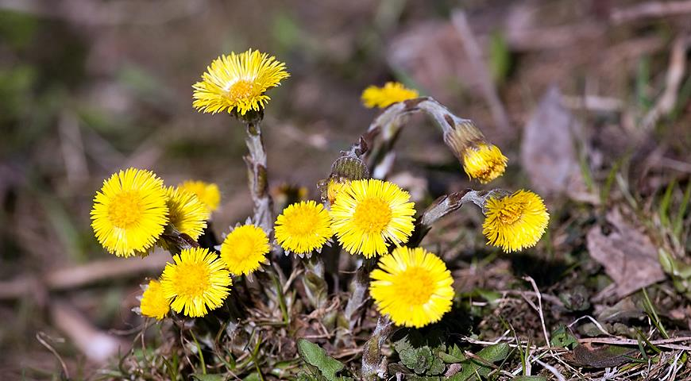
Прочтите ребенку:
Ты весною в лес пойдешь
Первоцветы там найдешь
Мать – и – мачеху, душицу
Ландыши и медуницу
Одуванчик и хохлатку
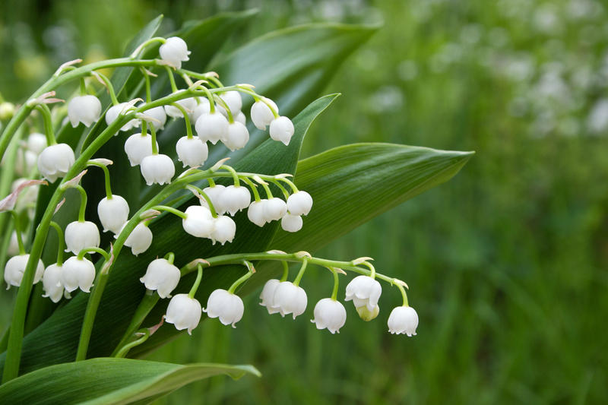
Перелеску и фиалку
Ветреницу не забудь
И в лесу культурным будь!
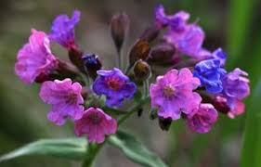
Если я сорву цветок,
Если ты сорвешь цветок...
Если все - и я, и ты,
Если мы сорвем цветы,
То останутся пусты
И деревья, и кусты...
И не будет красоты,
И не будет доброты,
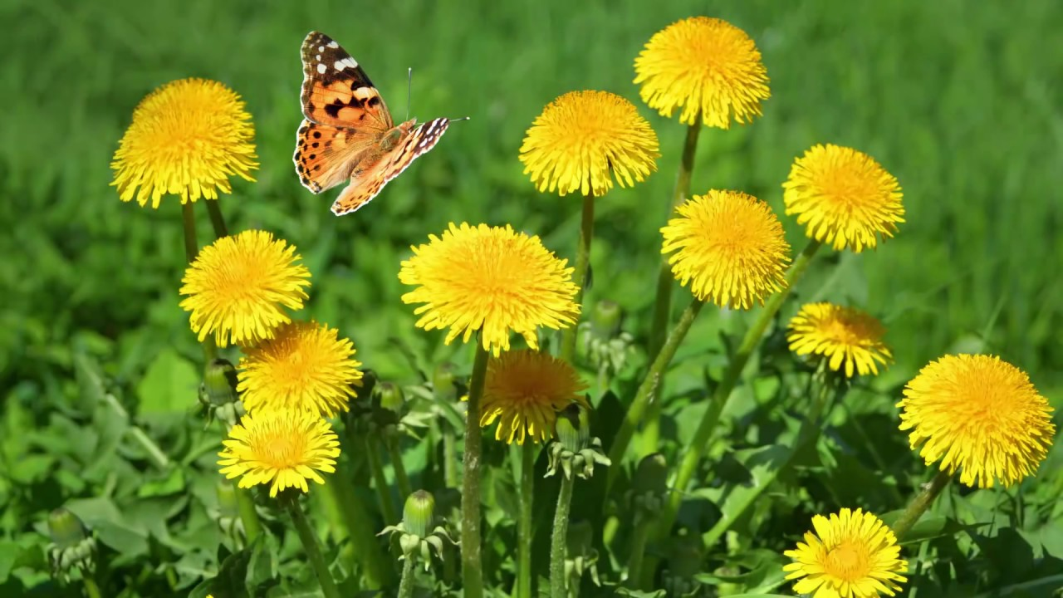
Если только я и ты –
Если мы сорвем цветы.
Если все и я, и ты,
Если мы сорвем цветы –
Опустеют все поляны
И не будет красоты.

Игра "Посчитай"
Один одуванчик, 2 ..., 3 ..., ...
Один ландыш, 2 ..., 3 ..., ...
Одна незабудка, 2 ..., 3 ..., ...
Игра "Подбери признак"
Одуванчик (какой?) ...
Незабудки (какие?) ...
Мать-и-мачеха (какая?) ...
Ландыш (какой?) ...
Игра "Какой запах?"
Пахнет ландышами - запах (какой?) ландышевый.
Пахнет одуванчиками - запах (какой?) ...
Пахнет незабудками - запах (какой?) ...
Пахнет мать- мачехой - запах (какой?) ...
Игра "Чем пахнет в воздухе?"
В воздухе пахнет ландышем, ландышами.
В воздухе пахнет одуванчиком, одуванчиками.
И так далее.
Выучить стихотворение (на выбор).
Мать-и-мачеха
Золотые лепестки,
Хрупкий стебелек.
Распустился у реки
Солнечный цветок.
Только тучка набежала,
Сжались лепесточки,
На зеленых стебельках –
Круглые комочки.
(Н. Нищева)
Ландыш
Родился ландыш в майский день,
И лес его хранит;
Мне кажется, его задень -
Он тихо зазвенит.
Одуванчик
Носит одуванчик
Желтый сарафанчик.
Подрастет, нарядится
В беленькое платьице,
Легкое, воздушное,
Ветерку послушное.
(Е. Серова)

